**Étude épidémiologique du risque d'AVC**

**Vincent Guili, Lycée Descartes Saint-Genis-Laval**

**Première spécialité** : Corps humain et santé

Variation génétique et santé

Patrimoine génétique et santé

**Connaissances** : mode de vie et conditions de milieu peuvent interagir dans la probabilité d’apparition d’une pathologie.

**Capacités**: Recenser, extraire et organiser des informations pour identifier l’influence de facteurs environnementaux.

Identifier, dans le cas d’une maladie à causalité multifactorielle, les principes, les intérêts et les limites de l’épidémiologie (descriptive ou analytique) et de ses méthodes (étude de cohortes et témoins).

Appréhender de manière critique les conditions de validité d’affirmations lues ou entendues concernant la responsabilité d’un facteur de l’environnement dans le développement d’une maladie.

**Les objectifs**

1. Traiter des données d'une étude épidémiologique afin de justifier les politiques publiques de promotion de la santé
2. Appréhender la complexité d'une étude de cohorte qui concerne une maladie plurifactorielle.

**Problématique**

Les maladies cardio-vasculaires, dont l’accident vasculaire cérébral ou AVC, représentent 31% des causes de décès en France. Ce sont des maladies plurifactorielles.

On réalise des études épidémiologiques (statistiques) dans les populations humaines pour identifier les facteurs de risques génétiques et environnementaux des maladies, dont les maladies cardio-vasculaires.

Dans quelle mesure les études épidémiologiques permettent-elles de justifier certaines recommandations de santé publique concernant la prévention des maladies cardio-vasculaires ?

**Sur le plan didactique**

Mise à disposition des élèves de la présentation et des résultats d'une étude de cohorte. Les résultats forment une mini base de données dont le traitement sous forme de graphiques permet de visualiser plus facilement les impacts de divers comportements sur le risque d'incidence de l'AVC.

* Les élèves développent leur compétences à pratiquer des démarches scientifiques : *Comprendre qu’un effet peut avoir plusieurs causes* ; *Savoir distinguer, dans la complexité apparente des phénomènes observables, des éléments et des principes fondamentaux*.
* Ils développent également la compétence à adopter un comportement éthique et responsable : *Fonder ses choix de comportement responsable vis-à-vis de sa santé en prenant en compte des arguments scientifiques.*

Supports de travail :

* ressources permettant la mise en situation :

|  |  |
| --- | --- |
| **Ressources** | |
| **Affiche de prévention de la fédération française de cardiologie (FFC)** | **Etude épidémiologique, exemple : étude de suivi de cohortes**  *Nathan 1ère spécialité, 2019* |

* 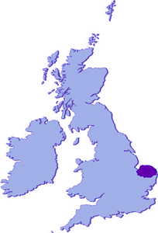présentation de l'étude de cohorte et de ses méthodes :

Une étude de cohorte a été menée sur 11 ans pour déterminer le risque d'incidence d'accidents vasculaires cérébraux (AVC). L'étude consistait à suivre 20 040 hommes et femmes âgés de 40 à 79 ans, habitants dans le Norfolk au Royaume-Uni. Entre le début de l'étude en 1997 et sa fin en 2007, il y a eu 599 AVC dans la population étudiée, dont 168 fatals (28%).

Quatre comportements retentissant potentiellement sur la santé ont été pris en considération : le tabagisme, le niveau d'activité physique, la consommation de fruits et légumes (indiquée par le taux sanguin de vitamine C) et la consommation d'alcool (s'abstenir de boire, boire modérément, ou consommer plus de 14 verres par semaine).

Localisation du Norfolk sur la carte du Royaume-Uni et de l'Irlande.

Sur cette base, 5 scores de comportement de santé ont été définis :

|  |  |  |  |  |  |
| --- | --- | --- | --- | --- | --- |
|  | Score | | | | |
| Comportements rapportant 1 point | **4** | **3** | **2** | **1** | **0** |
| * Ne pas fumer * Avoir une activité physique (au moins 30 min/jour) * Consommer au moins 5 fruits ou légumes / jour * Consommer peu ou pas d'alcool | 4 items | 3 items | 2 items | 1 item | 0 item |

* fichier tableur contenant les résultats

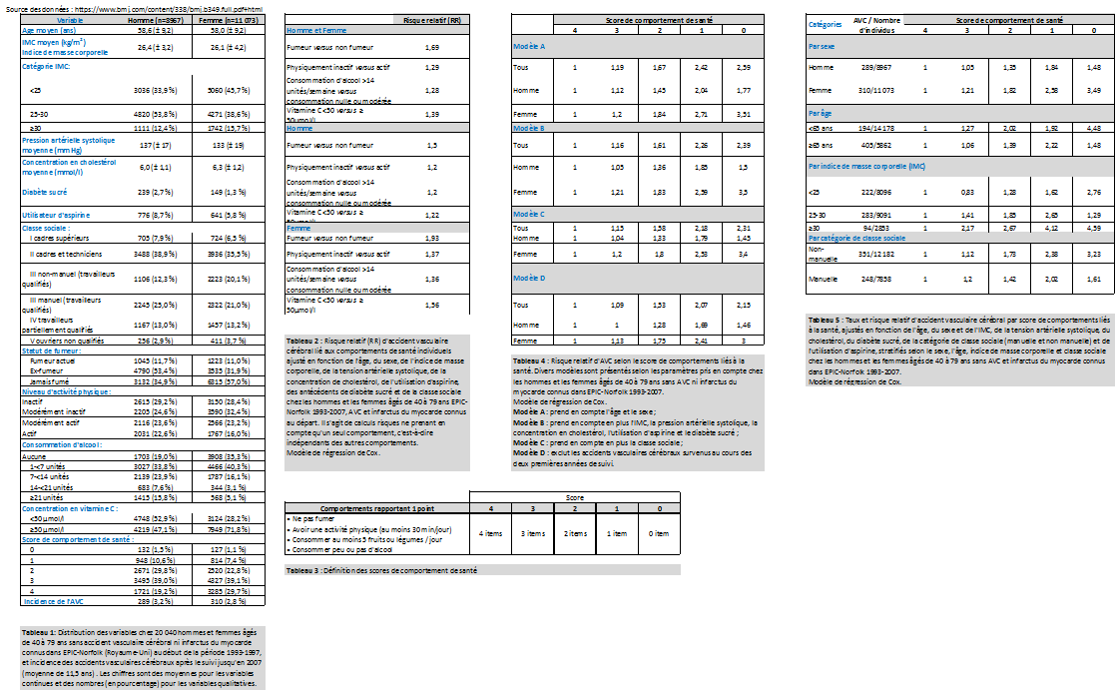

**Résultats des manipulations ou utilisations de logiciels possibles**

Quelques exemples de graphiques réalisables à partir des données :

|  |  |
| --- | --- |
| graph1.png | graph6.png |
| graph3.png | graph4.png |
| graph2.png | graph5.png |

Les auteurs de l'étude concluent que les comportements liés au mode de vie comme le tabagisme, la consommation d'alcool, le manque d'activité physique et une alimentation pauvre en fruits et légumes augmentent de plus de deux fois le risque d'AVC s'ils sont combinés. De petites différences dans le mode de vie peuvent avoir un impact potentiel important sur le risque, ce qui justifie les campagnes de prévention.

On peut néanmoins réfléchir avec les élèves sur la forme que prennent les campagnes de sensibilisation : les chiffres mis en avant ne sont pas des incontournables absolus, il s'agit plutôt de sensibiliser à un type de comportement au long cours pour favoriser une bonne santé.

**Sur le plan pédagogique**

Les élèves travaillent sur ordinateur. S'ils sont en binôme ou en trinôme, une rotation devant le clavier est organisée pour que chaque élève construise effectivement au moins un graphique. Exemple de consigne :

Vous disposez d'un fichier tableur présentant dans 4 tableaux les résultats de cette étude.

Pour justifier les recommandations de la fédération française de cardiologie, vous devez :

1. Construire des graphiques à partir des données de l’étude épidémiologique pour trouver des arguments ;
2. Présenter vos résultats sous la forme d’une page numérique incluant des graphiques judicieusement choisis ;
3. Exploiter les résultats pour répondre à la situation problème sous la forme d’un texte argumenté (quelques phrases) ;

Le document produit est imprimé et peut-être évalué.

**Documents à télécharger et sources**

* fichiers données.xlsx et données.ods
* document de présentation de l'étude
* publication scientifique originale en anglais
* publication scientifique traduite en français (**attention** traduction automatique)